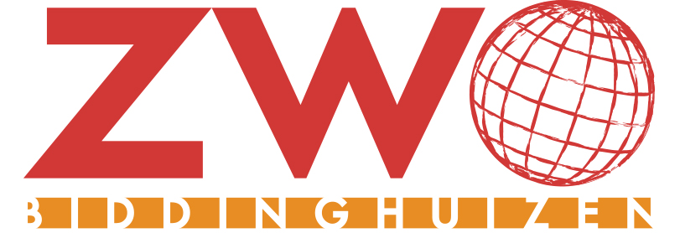
Zondag 3 februari 2013 Werelddiaconaat.
In deze dienst gaat voor de heer M.A. Geluk uit Nieuwegein. Hij stuurde ons het volgende bericht:
ZWO-dienst op zondag 3 februari
De eerste zondag van februari is traditiegetrouw de zondag voor het werelddiaconaat. Deze datum herinnert ons aan de watersnoodramp in 1953. Vanuit vele landen werd toen hulp geboden aan de getroffen gebieden in Nederland. Vanuit die dankbare ervaring heeft zich het werelddiaconaat ontwikkeld. Het besef groeide dat we als kerken in Nederland niet geïsoleerd leefden, maar in verbondenheid met onze broeders en zusters ‘ver weg’.
In de ZWO-dienst op zondag 3 februari staan we stil bij de verbondenheid van kerken over de hele wereld. We lezen uit 1 Korinthe 12, over het lichaam van Christus. Dit beeld van het lichaam van Christus staat symbool voor zowel de plaatselijke gemeenten, alsook voor de wereldwijde kerk. We leven als kerk (gelukkig!) niet geïsoleerd, maar in verbondenheid met christenen over de hele wereld, als leden van één lichaam. Dat brengt zowel lusten als lasten met zich mee.
Vanuit de gemeenten in Flevoland is in de afgelopen jaren een bijzondere band ontstaan met Bangladesh. Daarmee heeft de wereldwijde verbondenheid een duidelijk gezicht gekregen. Werkgroep ZWO Biddinghuizen steunt op dit moment het werk van SHARE, een organisatie die zich inzet voor zending en voor de verbetering van de levensomstandigheden van arme dorpen op het platteland van Bangladesh. In de dienst zal er aandacht zijn voor het werk van SHARE.
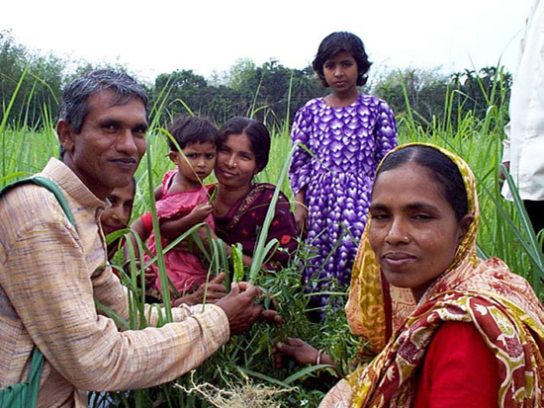
Iedereen van harte welkom in de ZWO-dienst op zondag 3 februari!

Mogen we ú ook begroeten?
Werkgroep ZWO

